|  |  |  |  |
| --- | --- | --- | --- |
| ESTUDO DO MEIO | | **Avaliação 2** | |
| Nome:_____________________________________________ | | | Data: ____-____-____ |
| Classificação: ___________________ | ________________ | | ___________________ |
|  | O(A) professor(a) | | O(A) enc. de educação |

1. Observa a imagem, que representa o Sistema Solar. Faz a legenda.

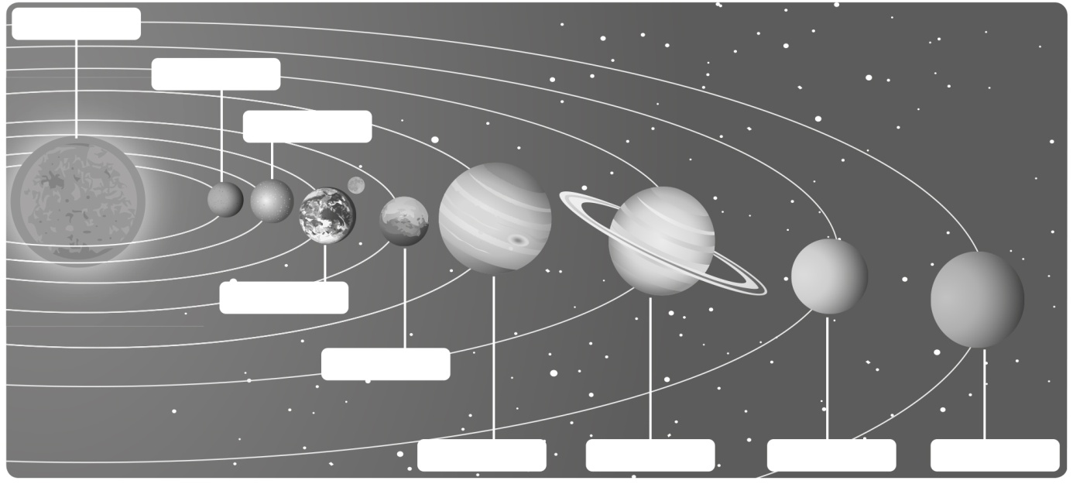

1. Observa a imagem ao lado. Elabora o “cartão de cidadão” do nosso

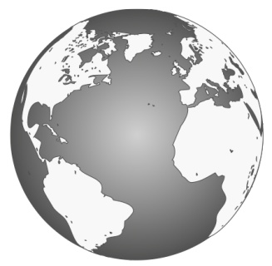planeta.

• Nome: ______________ / Segundo nome:_____________

• Forma: _________________________________________

• Posição no Sistema Solar: _________________________

• Nome dos continentes: _____________________________

________________________________________________

• Nome dos oceanos: __________________________________________________

• Nome do satélite natural: ______________________________________________

• Nome da camada gasosa exterior: ______________________________________

• Duração de uma volta do movimento sobre si mesma: ______________________

__________________________________________________________________

• Nome desse movimento: ______________________________________________

• Duração da volta em torno do Sol: _______________________________________

• Nome desse movimento: ______________________________________________

• Formas de representação do planeta: ____________________________________

1. 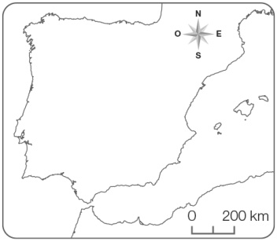No mapa ao lado, desenha a forma de Portugal, pintando de azul

as fronteiras marítimas e de castanho as fronteiras terrestres.

* 1. Assinala com um ponto vermelho a capital de Portugal.
  2. Qual é a capital de Portugal?

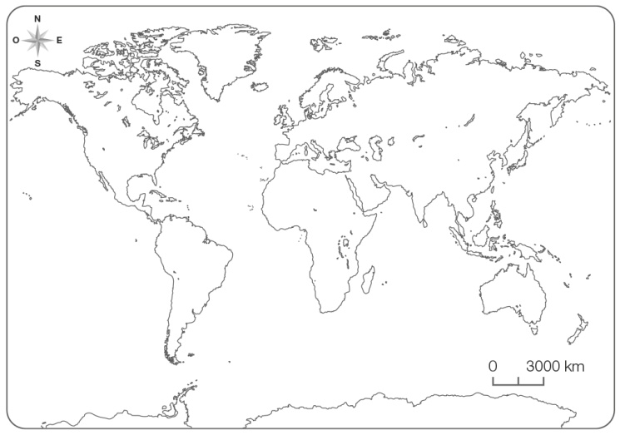

1. No mapa assinala a cor de laranja os

**países lusófonos**.

* 1. Escreve o nome desses países.

______________________________________________________________________________________________________________________________________________________

* 1. O que significa a sigla CPLP?

__________________________________________________________________

__________________________________________________________________

__________________________________________________________________

1. Completa os nomes dos países que constituem a União Europeia.

A_ _ _ _ _ _ _ / ÁUSTRIA / B_ _ _ _ _ _ / B_ _ _ _ _ _ _ / C_ _ _ _ _ / D_ _ _ _ _ _ _ _

E_ _ _ _ _ _ _ _ _ / E_ _ _ _ _ _ _ _ / ESPANHA / E_ _ _ _ _ _ / F_ _ _ _ _ _ _ _ / F_ _ _ _ _ G_ _ _ _ _ / H_ _ _ _ _ _ / I_ _ _ _ _ _ / I_ _ _ _ _ / L_ _ _ _ _ _ / L_ _ _ _ _ _ _ /

L_ _ _ _ _ _ _ _ _ / M_ _ _ _ / PAÍSES B_ _ _ _ _ / P_ _ _ _ _ _ / P_ _ _ _ _ _ _ /

REINO U_ _ _ _ / REPÚBLICA C_ _ _ _ / R_ _ _ _ _ _ / S_ _ _ _ _

1. Nas seguintes afirmações, risca a opção errada, de modo a torná-las verdadeiras.

a) Aos lugares e aldeias chama-**se zona urbana / zona rural**.

b) A população portuguesa concentra-se principalmente no **litoral / interior** do país.

c) A densidade populacional corresponde ao número médio de habitantes por **km2 / m2**.

d) A densidade populacional é maior a **sul / norte** do rio Tejo.

e) No arquipélago da Madeira, a concentração da população é **maior / menor** na ilha da Madeira do que na ilha do Porto Santo.

f) Em Portugal **verifica-se / não se verifica** a deslocalização da população das aldeias para as cidades.

1. Observa a imagem. Lê o exemplo. Descreve o que acontece à água em cada momento identificado pelas letras.

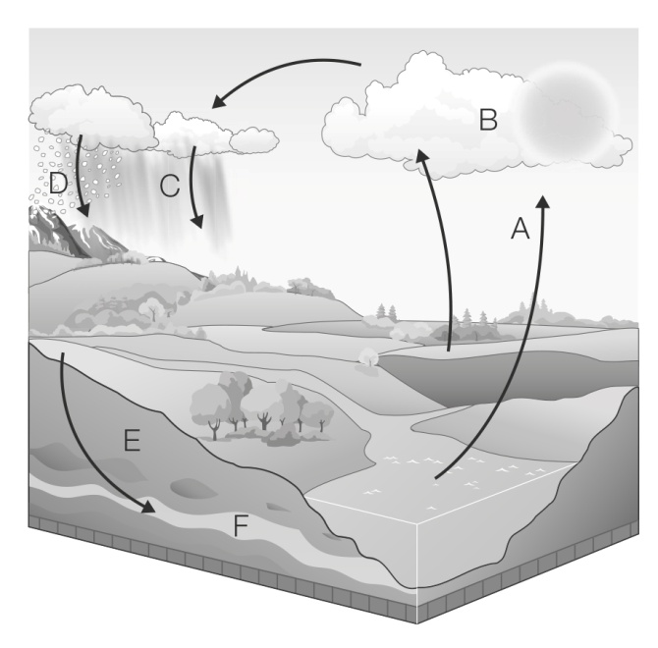A – Por ação do calor do Sol, a água

evapora-se e vai para a atmosfera.

B – ________________________________

________________________________

C – ________________________________

________________________________

D – ________________________________

________________________________

E – ________________________________

________________________________

F – ________________________________

________________________________

* 1. Em que momento ocorrem os seguintes fenómenos de transformação da água?

Completa com as letras da imagem.

Condensação: ____ Vaporização: ____ Solidificação: _____ Precipitação: ____

* 1. Na imagem, em que estados se encontra a água? Completa com os três estados da água.

A – _________________ B – _________________ C – _________________

D – _________________ E – _________________ F – _________________

1. Completa com os estados da água, as temperaturas e os nomes dos processos de transformação da água.

**Processos**: fusão evaporação

solidificação condensação

**AT (alteração da temperatura):**

arrefecimento / aquecimento

Água num tanque Gelo derrete-se

Estado _________ AT: _________ Estado _________ Processo _________

Água num tanque Transforma-se em gelo

Estado _________ AT: _________ Estado _________ Processo _________

Panela de água ao lume Vapor sai da panela

Estado _________ AT: _________ Estado _________ Processo _________

Panela de água ao lume Formam-se gotas de água na tampa

Estado _________ AT: _________ Estado _________ Processo _________

1. 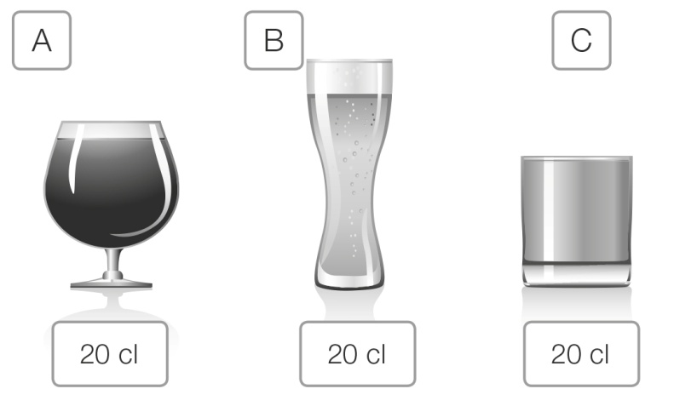Observa as imagens dos 3 copos.
   1. Identifica o copo que contém maior quantidade de líquido. ________________
   2. Justifica a tua opção.

____________________________________________________________________________________________________________________________________________________________________________________________________________________________________________________________________

1. 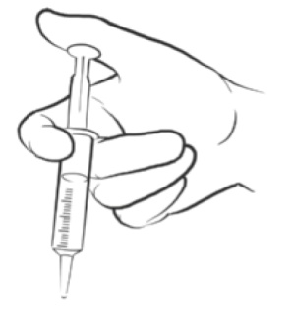Observa a imagem ao lado.

**O aluno puxou o êmbolo de uma seringa, de modo a ficar cheia de ar.**

**Depois, tapou a saída de ar e empurrou o êmbolo.**

* 1. O êmbolo moveu-se? Sim Não
  2. Porquê?

___________________________________________________________________________________________________________________________________________________________________________________________________

* 1. Lê a frase seguinte:

**Os materiais gasosos, ao contrário dos materiais sólidos e dos materiais líquidos, são fáceis de comprimir, isto é, sendo apertados, podem ocupar um espaço mais reduzido.**

**10.3.1.** A frase é: verdadeira. falsa.

1. Faz a correspondência correta.

|  |  |  |
| --- | --- | --- |
| Leite •  Fumo •  Madeira • | • Mantém sempre a sua forma e o seu volume. •  • Mantém o seu volume, mas toma a forma •  • Não mantém a forma nem o volume. • | • Gasoso  • Sólido  • Líquido |

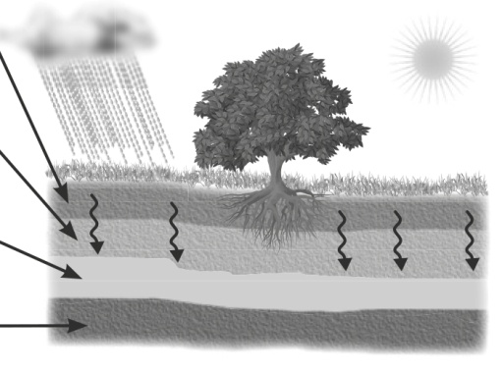

Camada __________

Lençol de água

Camada __________

Camada __________

1. Observa a imagem ao lado.

Que fenómeno representa?

__________________________

__________________________  
__________________________

__________________________

* 1. Completa as legendas com as palavras **permeável** e **impermeável**.

1. Pinta de azul o percurso da água através dos canos, desde a saída do reservatório até ao interior dos edifícios.

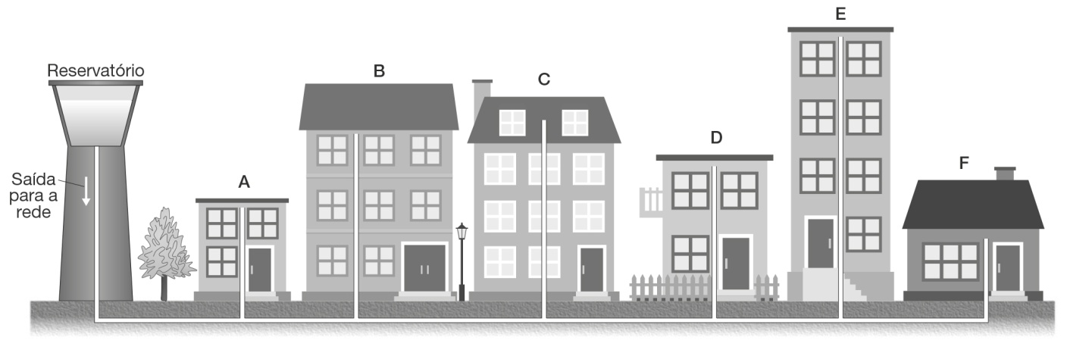

* 1. Identifica um edifício onde a água não chega até ao cimo. Edifício (letra) ______
  2. Por que razão é que a água não atinge o cimo desse edifício?

__________________________________________________________________________________________________________________________________

* 1. Completa a frase seguinte com as palavras do quadro ao lado:

altura

forma

comunicantes

Princípio dos vasos ________________ – quando diversos

recipientes comunicam entre si, a água neles contida atinge

a mesma _____________________, independentemente da

______________________de cada recipiente.

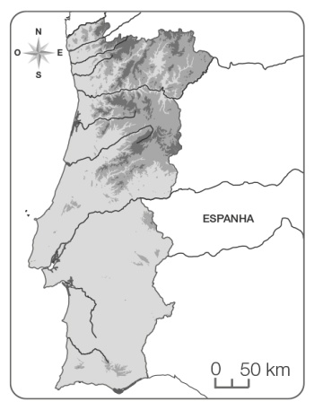

1. Observa o mapa ao lado.

a) Pinta de castanho a legenda respeitante às regiões mais

montanhosas e de verde a legenda respeitante às regiões onde abundam as planícies.

|  |  |
| --- | --- |
| Interior Norte  Interior Centro | Litoral  Sul |

b) No mapa, localiza 2 serras e identifica-as com A e B.

A – ___________________ B – __________________

1. 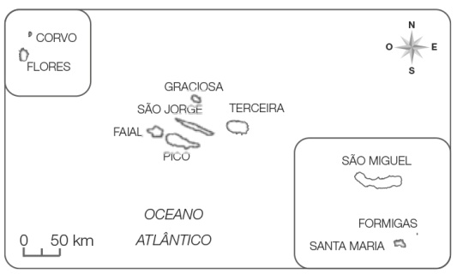Pinta de castanho-escuro a ilha dos Açores, onde se situa a montanha mais alta de Portugal.
   1. Assinala com X a sua altitude em metros.

1991 m 2351 m 1861 m

1. 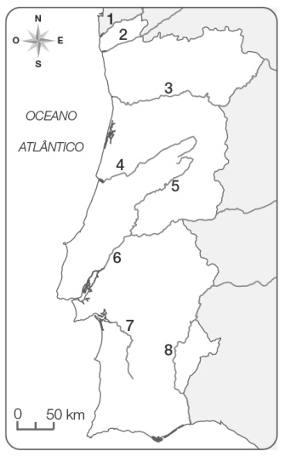Observa o mapa ao lado, onde estão representados alguns rios de Portugal.
   1. Escreve o número que representa o rio Mondego. _________
   2. Completa com os dados relativos a este rio:

Nascente: ________________________________________

Foz: _____________________________________________

Cidade por onde passa: _____________________________

Extensão: _*aproximadamente*_________________________

1. Classifica em verdadeiras (V) ou falsas (F) as seguintes definições:

**Cabo** – é uma porção de mar que entra pela terra.

**Península** – é uma massa de terra que avança no mar, estando ligada ao continente por uma faixa estreita.

**Estuário** – foz de um rio longa e larga.

**Baía** – porção de terra que entra pelo mar, geralmente entre dois cabos, de forma semicircular e de tamanho intermédio entre o golfo e a enseada.

**Arriba** – costa alta e rochosa.

**Ria** – braço de mar que entra pela terra na foz de um rio, podendo formar canais e ilhotas.

**Promontório** – cabo formado por rochas altas e escarpadas.

**Enseada** – grande porção de mar que entra pela terra.

1. Identifica o edifício representado na imagem ao lado. ____________________
   1. 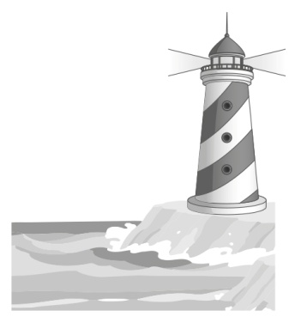Qual a sua função?

____________________________________________________________________________________

* 1. Descreve o seu funcionamento.

__________________________________________

* 1. Em que locais costuma ser construído?

__________________________________________